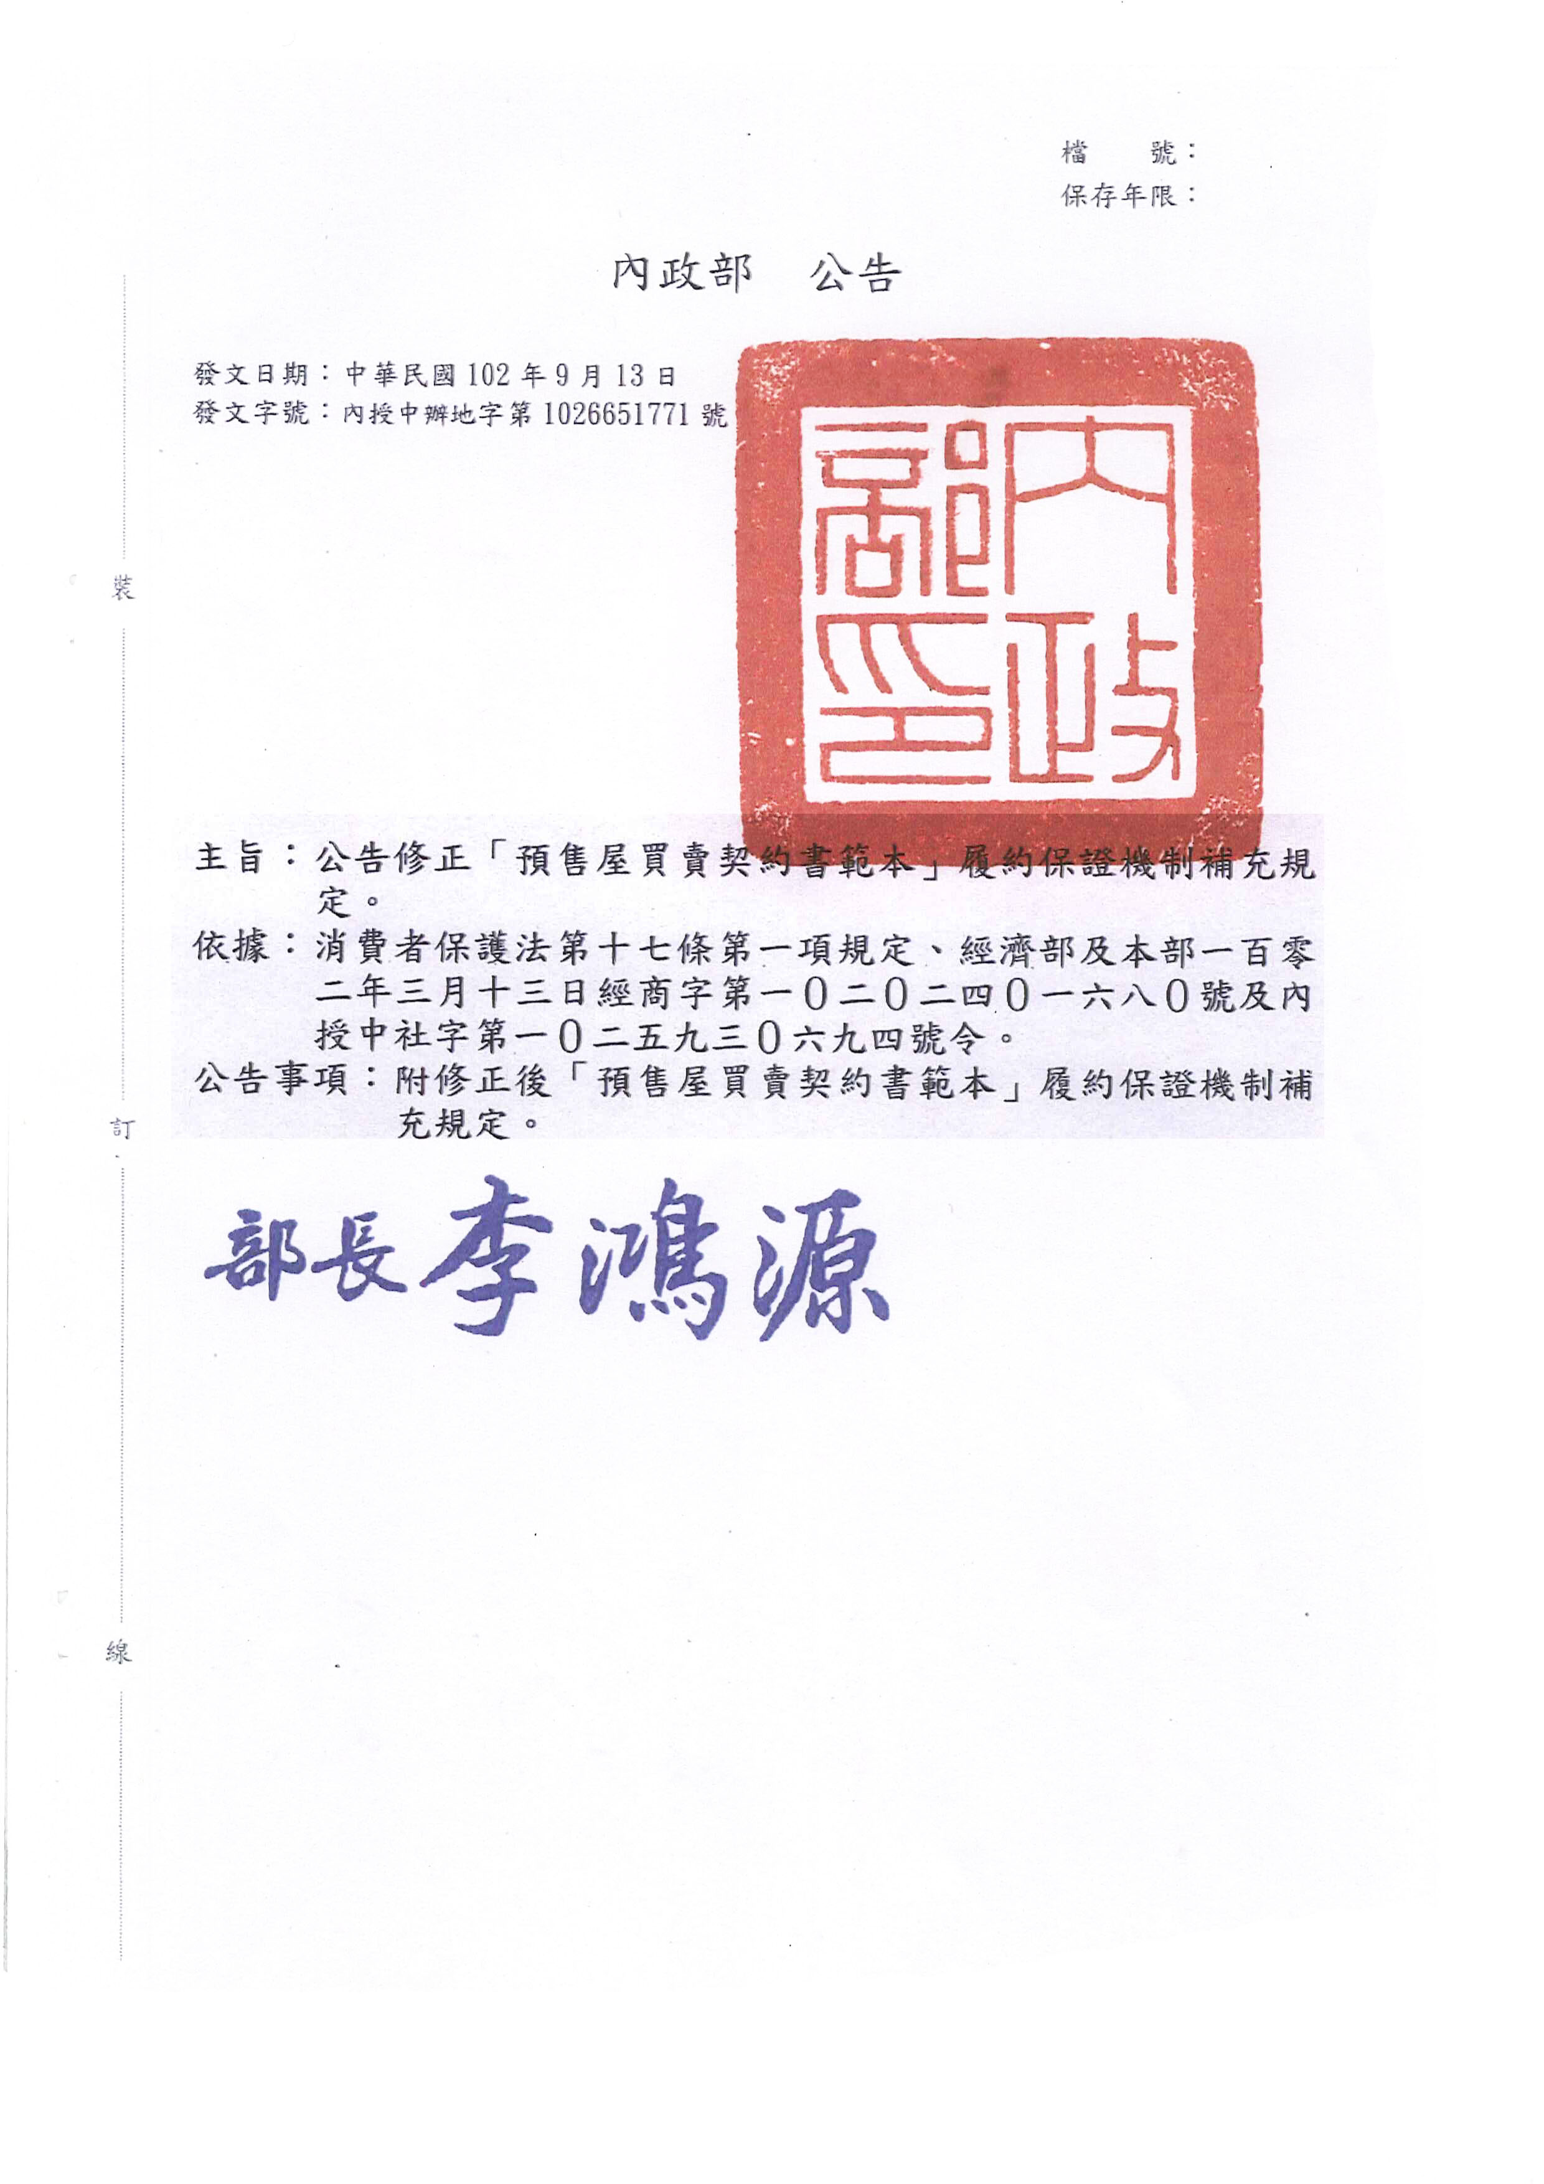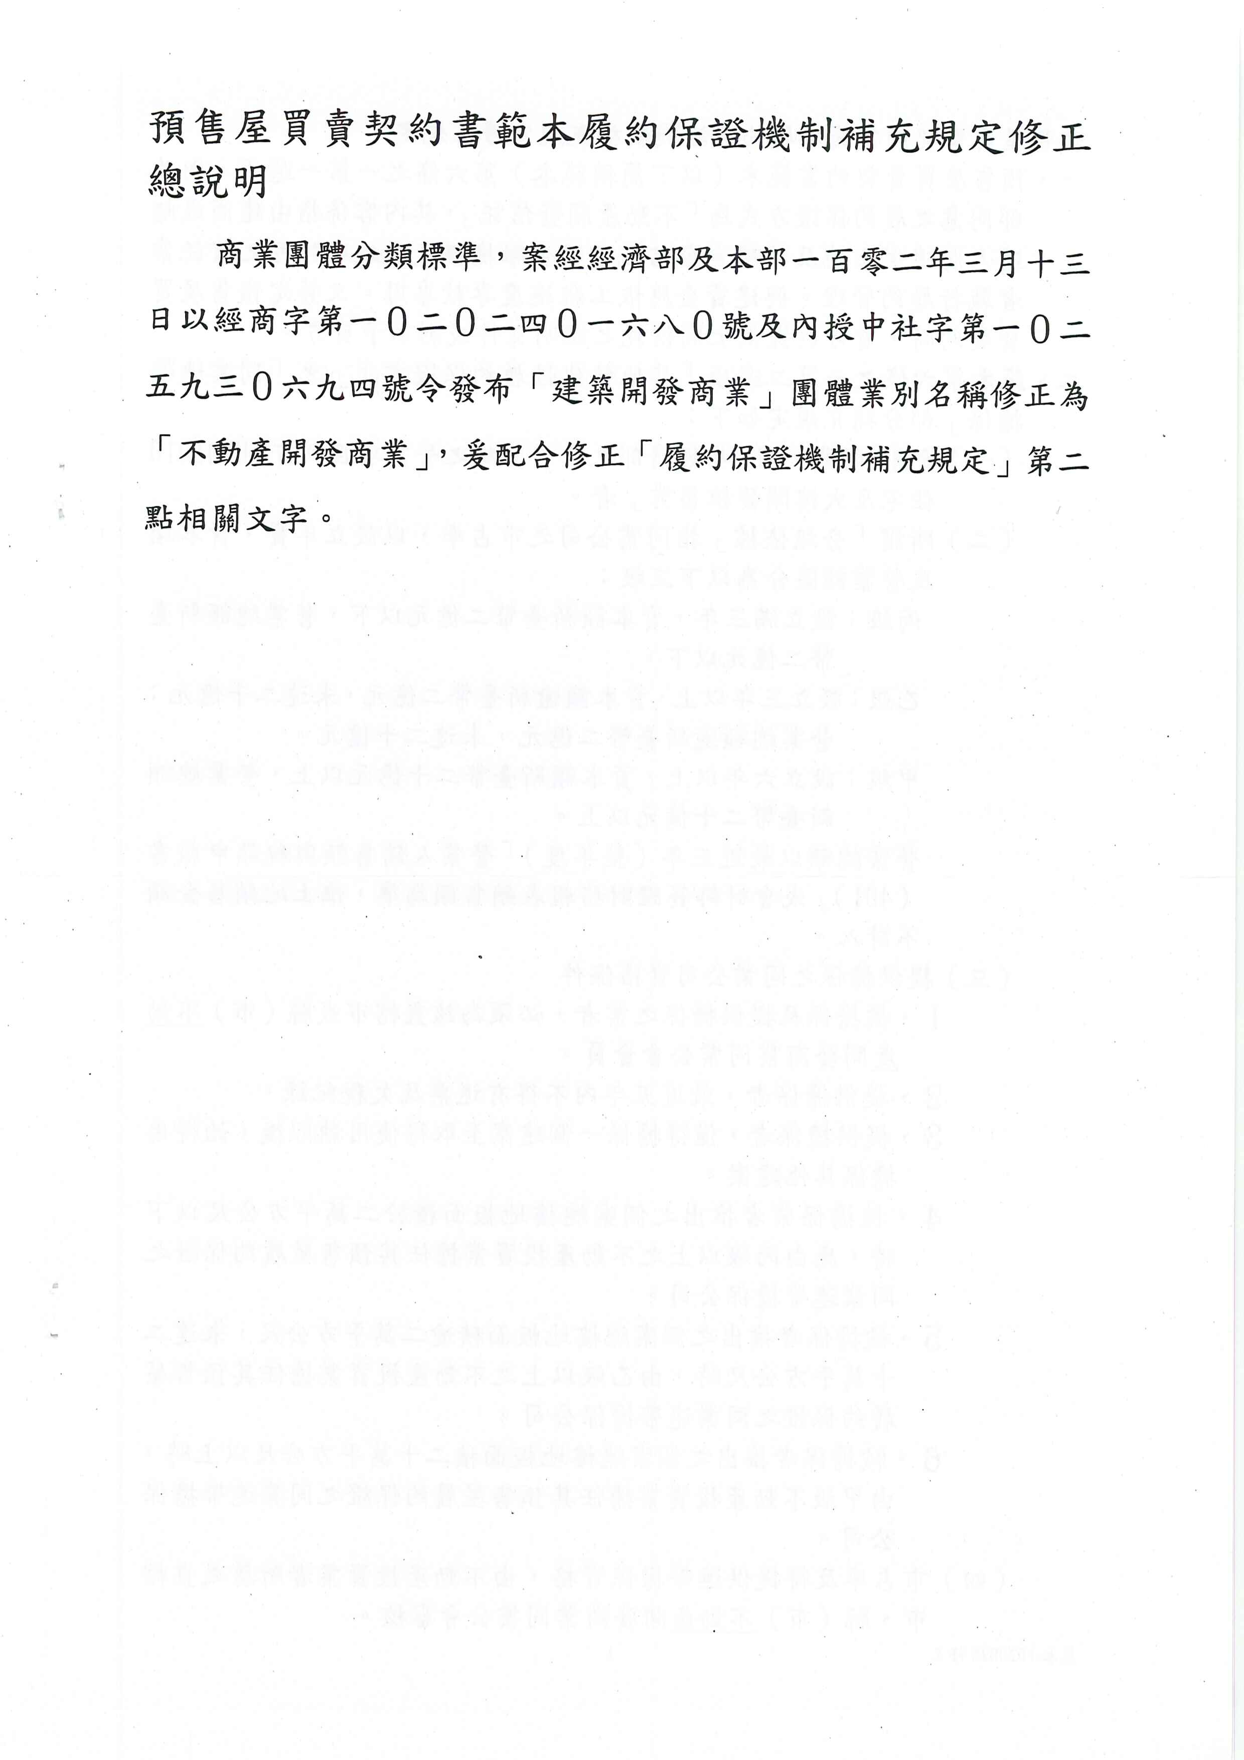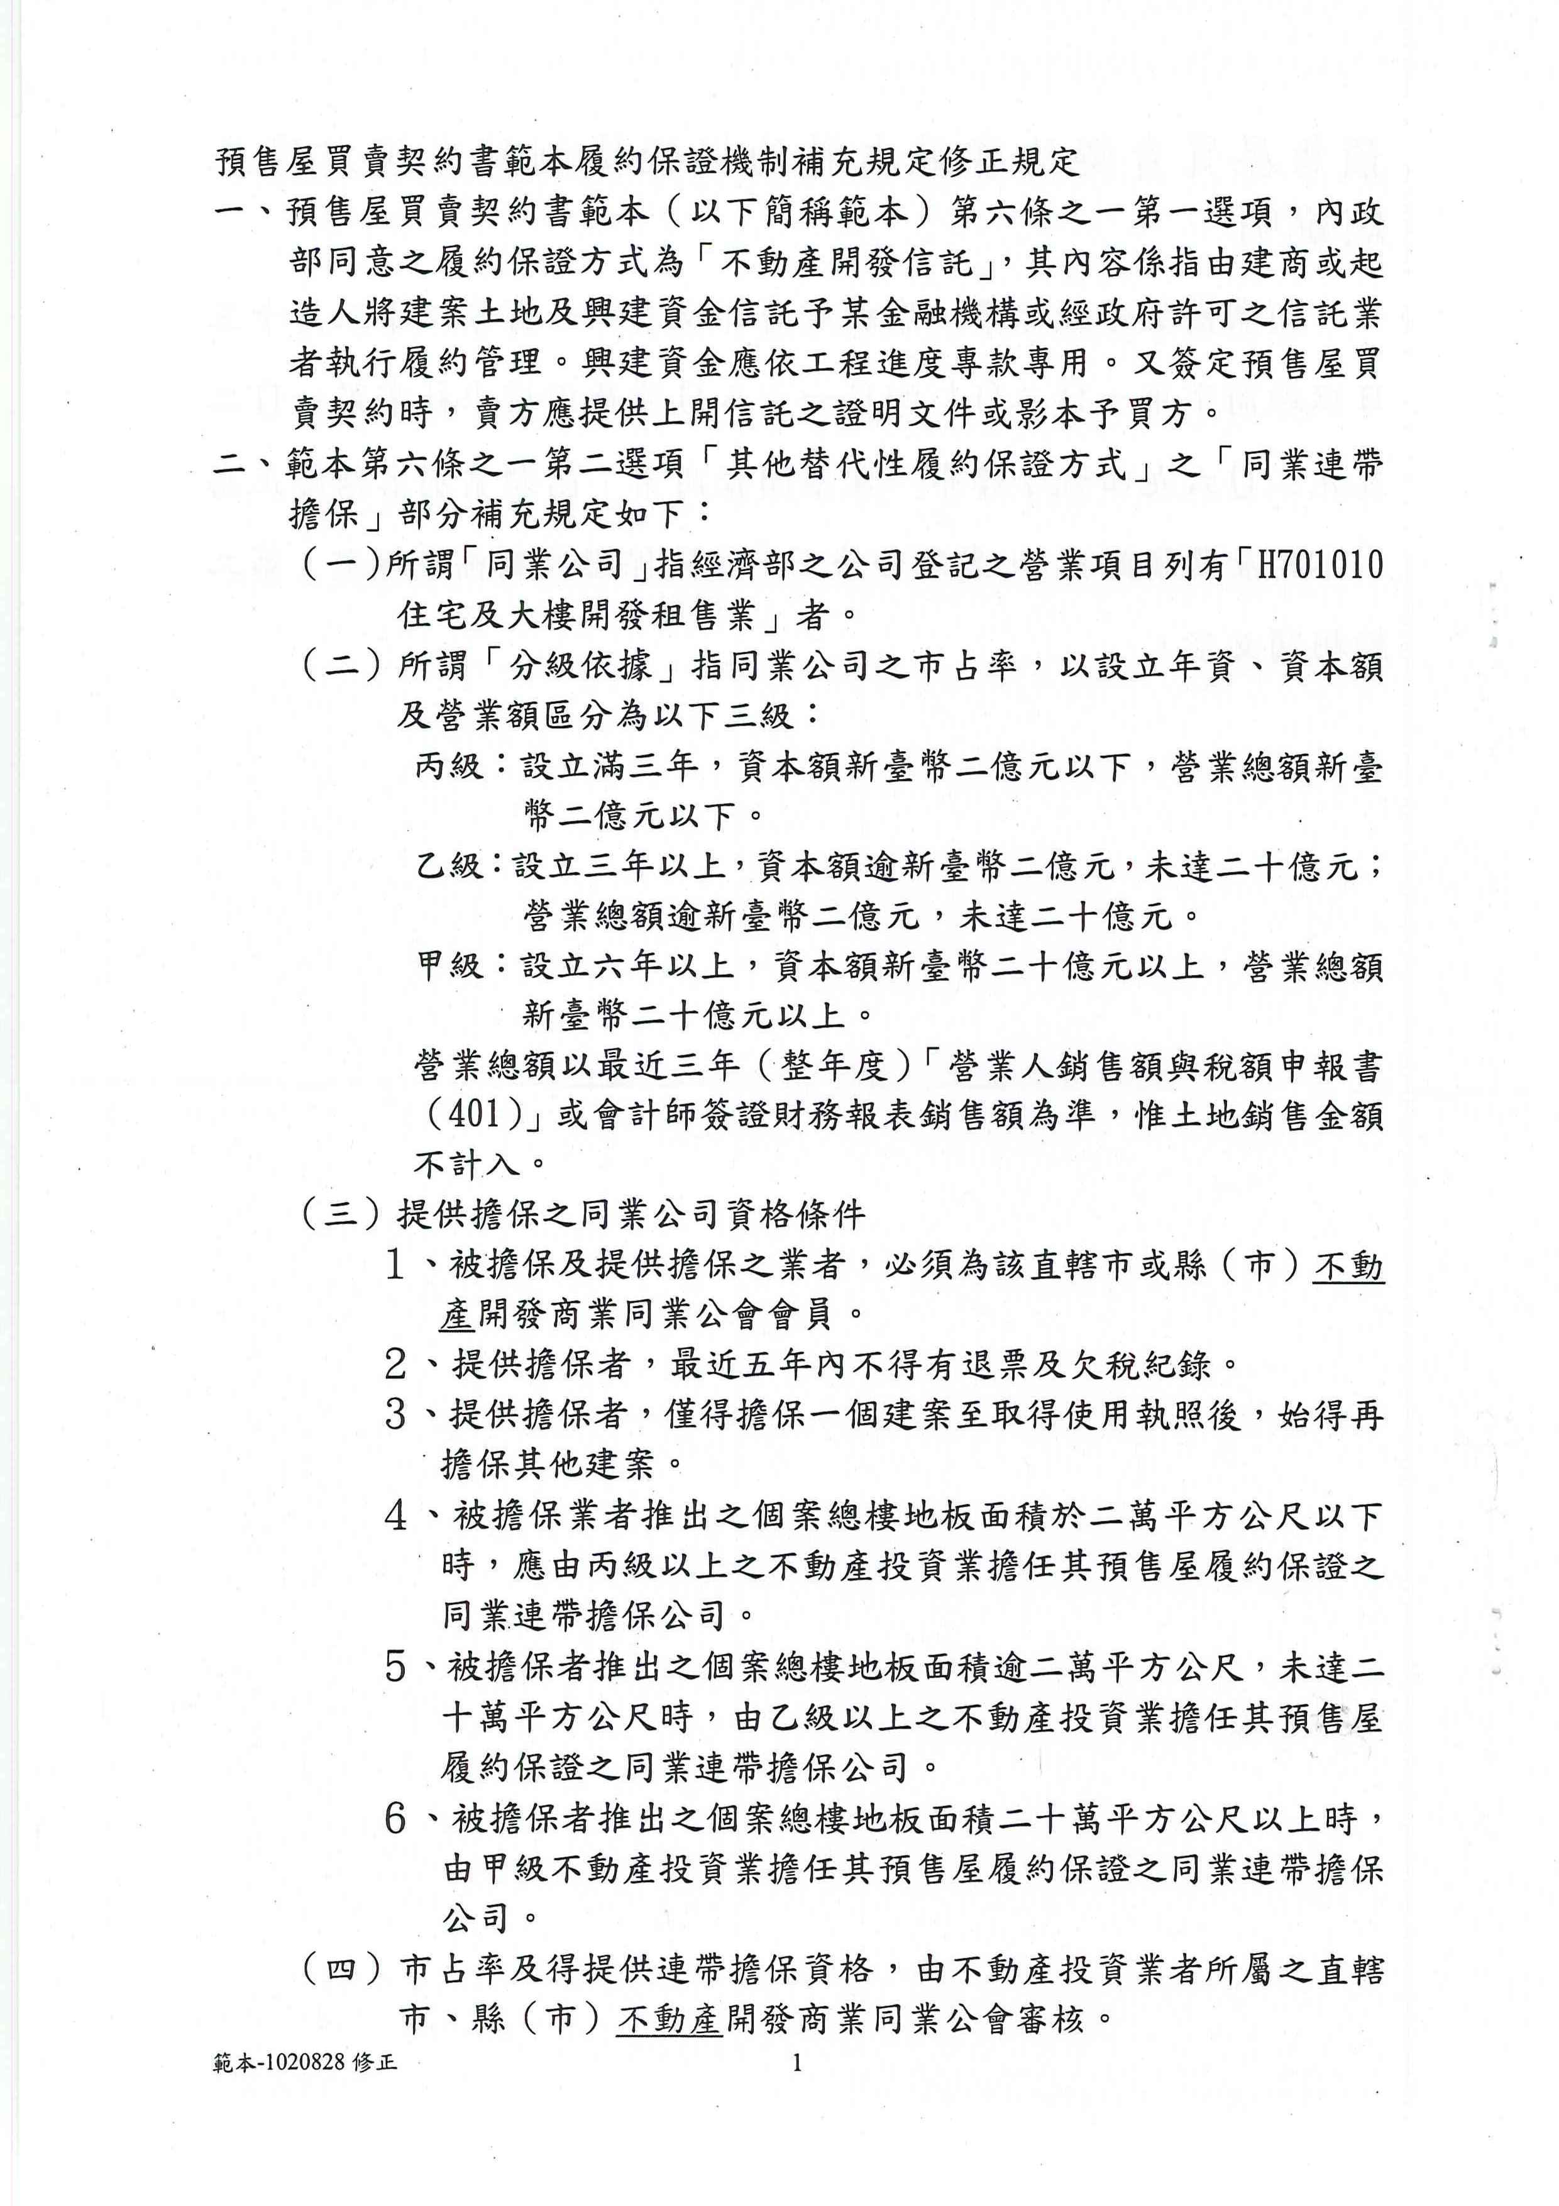
中華民國地政士公會全國聯合會 法令轉知 | 中華民國102年9月18日  全地公(7)字第1027113號  (e：1027045)

